|  |  |
| --- | --- |
| **СОГЛАСОВАНО**  Доцент кафедры  ИАНИ ННГУ, к.ф.-м.н.  _____________ Д.А.Яшунин  «____»______________2019 г. | **УТВЕРЖДАЮ**  Профессор кафедры  ИАНИ ННГУ, д.т.н.  _____________ Н.В. Старостин  «____»______________2019 г. |

**Пояснительная записка №6**

**«ПЗ по метрикам оценки детекции, аффинных преобразований и распознавания (П36)»**

**Этап 1. Подготовка обзоров на существующие подходы к решению   
задачи и построение технологического стека**

**НИР «Разработка и реализация программного обеспечения   
для распознавания лиц на групповых фотографиях»**

**(Шифр ПО «AFR»)**

Ответственный исполнитель

____________ М.М. Годовицын

«____»______________2019 г.

**Н. Новгород 2019**

**Оглавление**

1 Введение 3

2 Receiver Operating Characteristic (ROC) 3

3 mean Average Precision (mAP) 4

4 Top-1 accuracy 6

5 Список источников 7

# Введение

Задачи детекции, аффинных преобразований и распознавания нуждаются в мере оценки качества результата. Используются для комплексной оценки результата распознавания с помощью различных подходов.

# Receiver Operating Characteristic (ROC)

Рассмотрим случай с бинарной классификацией, мы имеем два класса и 7 объектов.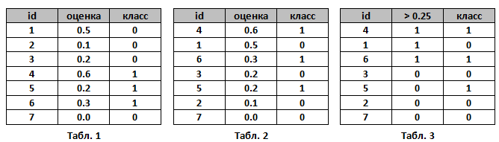

В таблице показаны метки и предсказанная вероятность принадлежности к 1-му классу в отрезке [0;1].  
Далее мы сортируем по убыванию предсказанной вероятности, в случае идеальной классификации третий столбец должен быть автоматически упорядочен. Далее строится квадрат 1x1.

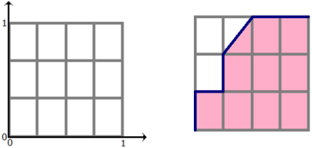

Начиная с (0,0) и в списке сверху вниз, если класс = 1, то делаем шаг вверх на единицу, иначе, вправо на единицу.  
Если подряд идут объекты с одинаковой оценкой, то мы делаем шаг вверх на количество классов 1 и шаг вправо на количество классов 0.

По сути данный график показывает зависимость TPR(True Positive Rate) от FPR(False Positive Rate).

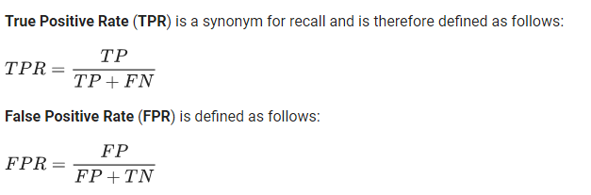

TPR показывает величину правильно предсказанных объектов класса 1 среди всех объектов с меткой класса 1.

FPR показывает величину неверно предсказанных объектов класса 0 среди всех объектов с меткой класса 0.

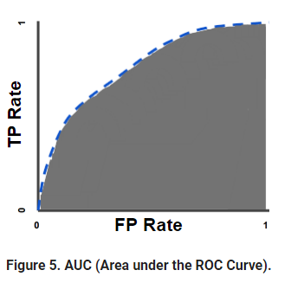

AUCROC будет площадь под полученным графиком, в данном случае AUCROC = 9.5 / 12 ~ 0.79.

Для n-классовых задач обычно используют n кривых с конфигурациями  
1. Class 1 vs Classes 2...n  
2. Class 2 vs Classes 1, 3...n  
и т.д.

Так мы получим многомерную метрику для каждого класса при предсказании выборки объектов. Для получения одномерной метрики используют свертку из многомерной метрики.

# mean Average Precision (mAP)

mAP (mean Average Precision) или простоAP (Average Precision). Основывается на двух более простых метриках, как Recall и Precision. Показывает среднюю точность из упорядоченных по recall данных.

Precision показывает насколько точны ваши предсказания (доля верных позитивных прогнозов среди всех положительно предсказанных).

Recall показывает насколько хорошо вы нашли положительные прогнозы (доля верных позитивных прогнозов среди всех возможных верных прогнозов).

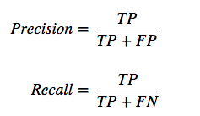

Для предварительной фильтрации используется IoU (Intersection over union), показывает насколько хорошо пересекаются предсказанная и корректная область.

Пусть мы имеем некоторый набор предсказаний, отсортированный по степени уверенности.

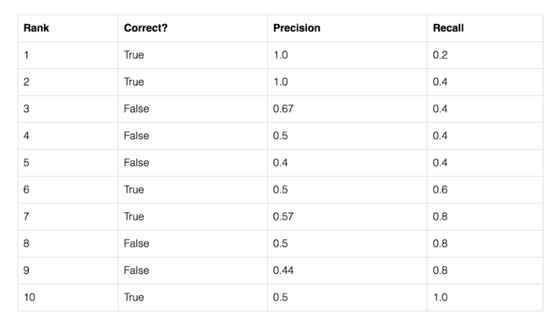

Рисунок 1 Отсортированный по степени уверенности список объектов с метриками

Precision для каждой строки вычисляется как доля корректных по мнению IoU (Рисунок 1) предсказаний по top k предсказаний (где k - текущий ранг строки).

Recall вычисляется как доля корректных по всем корректным предсказаниям.

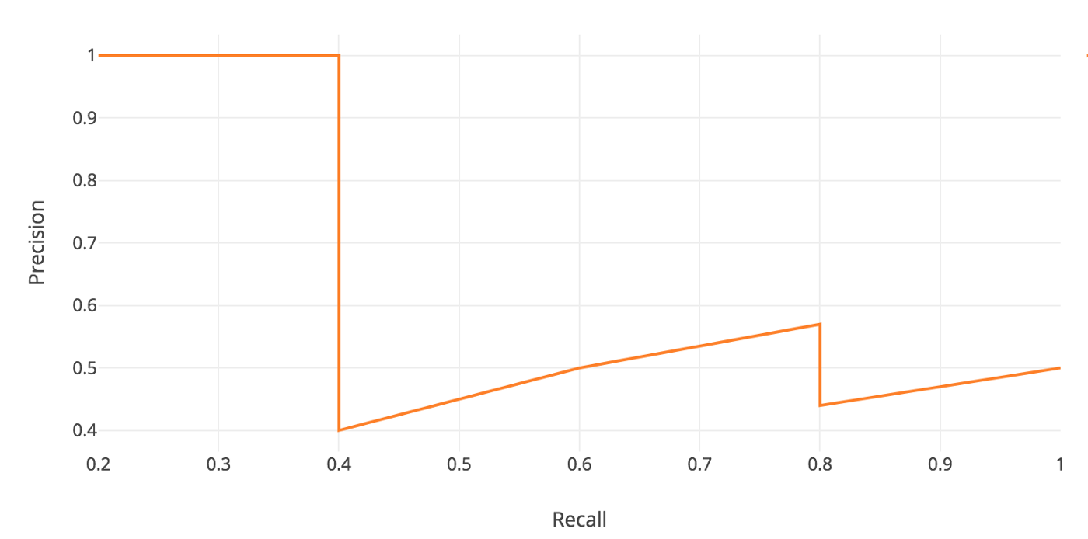

Рисунок Precision-recall кривая

Далее мы строим сглаживание графика: для каждого recall 0.0, 0.1 ... 1.0  
выбираем максимальный precision в отрезке r >= текущий recall (0.0, 0.1 ... 1.0).

C:\Users\TrueSkit\Desktop\mAP4.PNG

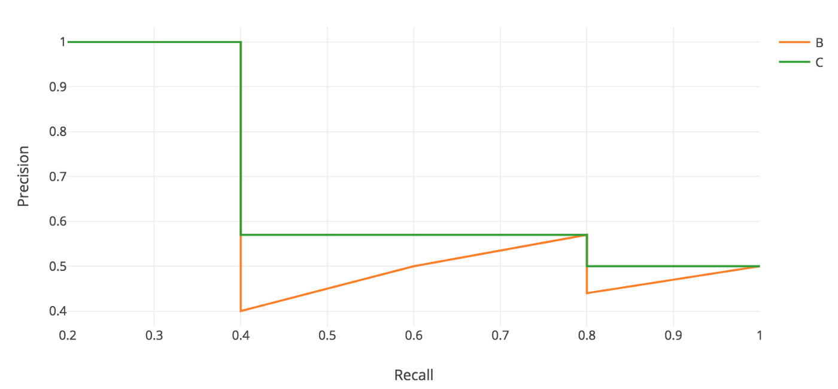

Рисунок 3 Precision-recall кривая с кривой сглаживания

AP вычисляется как среднее по всем максимальным precision для каждого recall 0.0, 0. 1 ... 1.0.C:\Users\TrueSkit\Desktop\mAP6.PNG

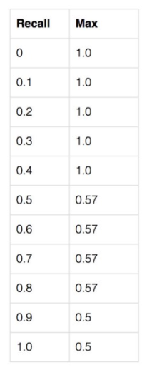

Таблица 1 Соответствие recall с его сглаживающей кривой

Для нашего случая.

mAP это просто среднее по всем классам.

# Top-1 accuracy

Пусть есть набор изображений лиц, котором соответствует вектор предсказания, сортированный по степени уверенности принадлежности к конкретному классу (пусть классов будет 5).

Итерируясь по каждому вектору предсказания определяем ошибку, если корректный класс находится в первом элементе массива, тогда распознавание корректно, иначе начисляется ошибка.   
Пройдя все лица top1= sum of error / number of faces.

Можно использовать и более простые модели, такие как recall, precision, F1(F-measure), accuarcy.

# Список источников

1) https://developers.google.com/machine-learning/crash-course/classification/roc-and-auc

2) https://hackernoon.com/simple-guide-on-how-to-generate-roc-plot-for-keras-classifier-2ecc6c73115a

3) https://medium.com/@jonathan_hui/map-mean-average-precision-for-object-detection-45c121a31173

4) https://stackoverflow.com/questions/37668902/evaluation-calculate-top-n-accuracy-top-1-and-top-5